- 制作一个自定义按钮，当点击按钮时，能使页面中的某个表格居中显示（默认靠左显示）。

- 使用Html+Css+js技术编写一个完整的表格列表内容中 复选框的全选、反选效果，效果如下所示：
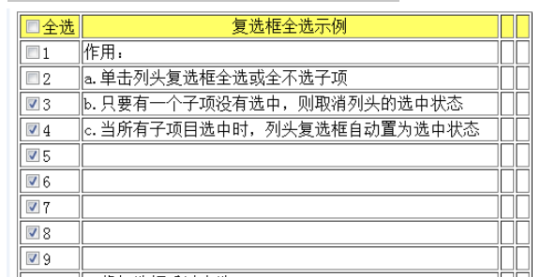

3.使用一组图片，实现打开页面后，图片每隔2S钟循环轮播效果。

